Лабораторная работа №3
Проблемы предметной области
В приложении реализована система просмотра документов различных форматов. Программа позволяет открывать файлы типов TXT, DOCX и PDF, извлекать их содержимое и отображать его в графическом интерфейсе пользователя.
Основная задача системы — обеспечить единый способ обработки различных типов файлов, несмотря на различия в их внутренней структуре и способах чтения. Я использовал три формата файлов:
- TXT
- DOCX
- PDF
При использовании обычного подхода без шаблонной структуры логика обработки могла бы быть реализована через большое количество условных операторов (if/else). Это приводит к следующим проблемам:
- высокая связность компонентов системы
- сложность расширения
Кроме того, интерфейс приложения не должен зависеть от конкретной реализации обработки файлов.
Решение
Для решения данной проблемы используется паттерн проектирования Шаблонный метод.
Паттерн Шаблонный метод определяет общий алгоритм работы в базовом классе, оставляя реализацию отдельных шагов подклассам.
В приложении реализован абстрактный класс FileProcessor, который задаёт общий алгоритм обработки файла:
1. Открытие файла
2. Извлечение содержимого
3. Отображение результата
Этот алгоритм реализован в методе process().
Конкретные классы-наследники (TxtProcessor, DocxProcessor, PdfProcessor) переопределяют шаги алгоритма:
- open_file() — открытие файла
- extract_content() — извлечение данных
- display() — отображение в интерфейсе
Это позволяет легко расширять систему: для добавления нового формата достаточно создать новый класс-наследник без изменения существующего кода.

Диаграмма классов
В приложении используются следующие классы:
FileProcessor — базовый абстрактный класс
Определяет общий алгоритм обработки файла
Методы:
- process(path, app) — шаблонный метод, задающий алгоритм обработки
- open_file(path) — открытие файла
- extract_content() — извлечение содержимого
- display(app) — отображение результата

TxtProcessor — обработчик TXT файлов
Поля:
- text — содержимое текстового файла
Методы:
- open_file() — чтение файла
- extract_content() — преобразование текста в HTML
- display() — вывод в интерфейс

DocxProcessor — обработчик DOCX файлов
Наследуется от FileProcessor.
Поля:
- path — путь к файлу
Методы:
- open_file() — получение пути
- extract_content() — конвертация DOCX в HTML с помощью mammoth
- display() — вывод в интерфейс
PdfProcessor — обработчик PDF файлов
Поля:
- doc — объект PDF документа
Методы:
- open_file() — открытие PDF
- extract_content() — извлечение HTML из страниц PDF
- display() — вывод в интерфейс

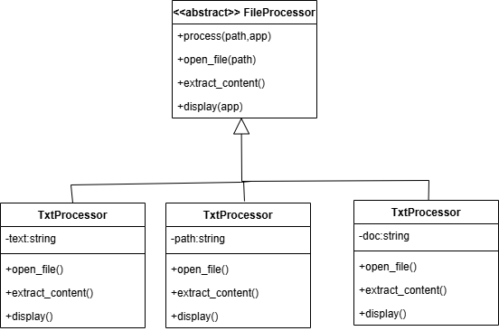
Рис. 1 – Диаграмма классов паттерна «Шаблонный метод»
Вывод
Внедрение паттерна Шаблонный метод позволило упростить архитектуру приложения для просмотра документов.
Использование базового класса FileProcessor обеспечивает единый алгоритм обработки файлов, а конкретные классы реализуют особенности работы с различными форматами.
Это даёт следующие преимущества:
- снижение дублирования кода
- упрощение добавления новых форматов файлов
- уменьшение связности компонентов системы
Таким образом, применение паттерна делает систему гибкой, расширяемой и удобной для дальнейшего развития.

